[中国医科大学附属盛京医院Mol Med Rep论文被撤稿，流式细胞术检测数据，与其他研究机构不同作者待发表论文数据极为相似](https://mp.weixin.qq.com/s?__biz=MzIxMDEwNDU1OA==&mid=2647882292&idx=4&sn=7fc7682c91b013211cb2945dd3b98664&chksm=8ebce8f3a60a3469831842621dc5ec310d1e2db1842f1ff9236088efdd14b871093194037df9&scene=126&sessionid=1742746646)

原创  sleuth[Pubpeer](javascript:void(0);)2025-03-22 11:13:48新加坡

 **提示**：**欢迎点击上方「Pubpeer」↑关注我们！**

编者按

**最新、最快、最真实的科研匿名评价论文报道；关注高校院所科研生态，欢迎提供新闻线索。联系邮箱：Pubpeer@qq.com**



2019 年，中国医科大学附属盛京医院妇产科的 Na Li、Tian Yang 等研究人员在《Molecular Medicine Reports》杂志上发表了一篇题为《The role of Zeb1 in the pathogenesis of morbidly adherent placenta》的论文，该研究聚焦于 Zeb1 在胎盘粘连发病机制中的作用，对胎盘粘连这一妇产科领域的难题进行了探索，研究成果本有望为相关病症的诊疗提供新的思路和方向。

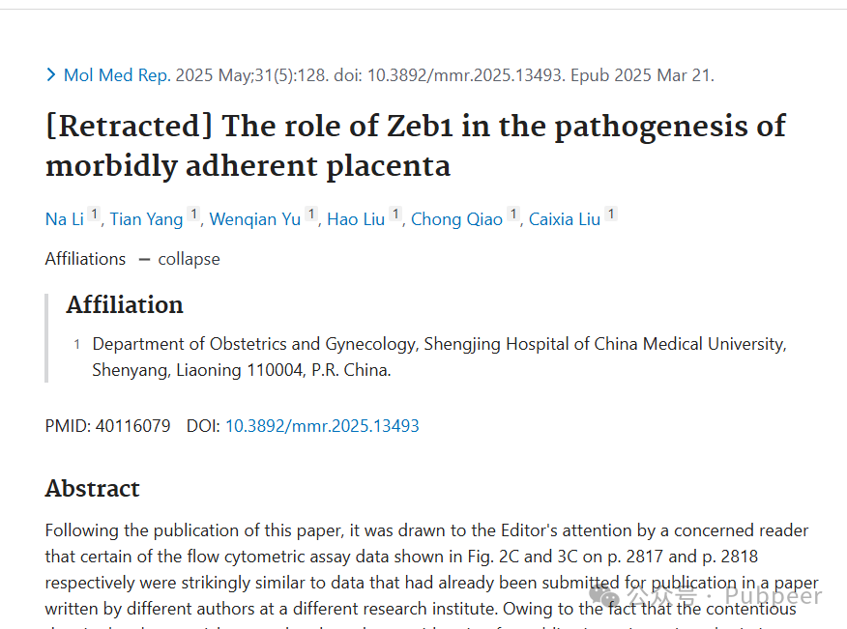

然而，在论文发表后，一位关注此事的读者向编辑指出，论文中第 2817 页图 2C 和第 2818 页图 3C 的某些流式细胞术检测数据，与其他研究机构不同作者已提交待发表论文中的数据极为相似。

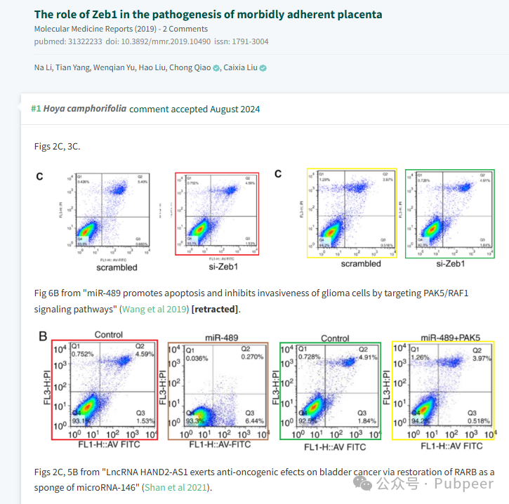

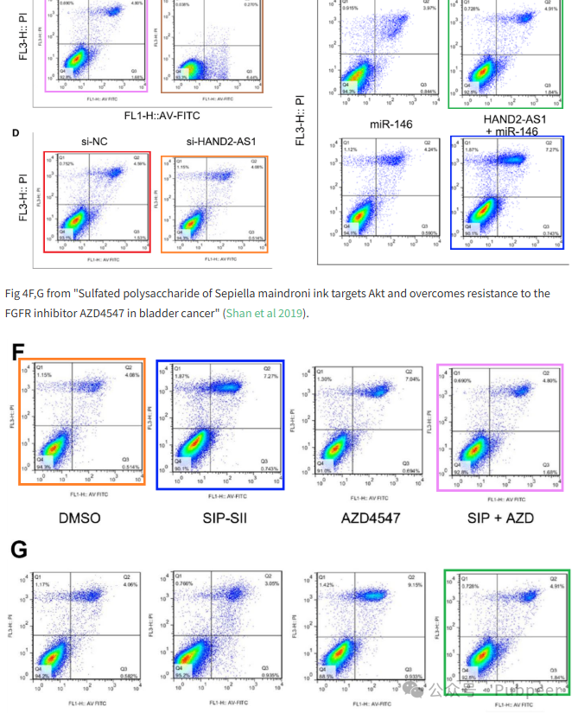

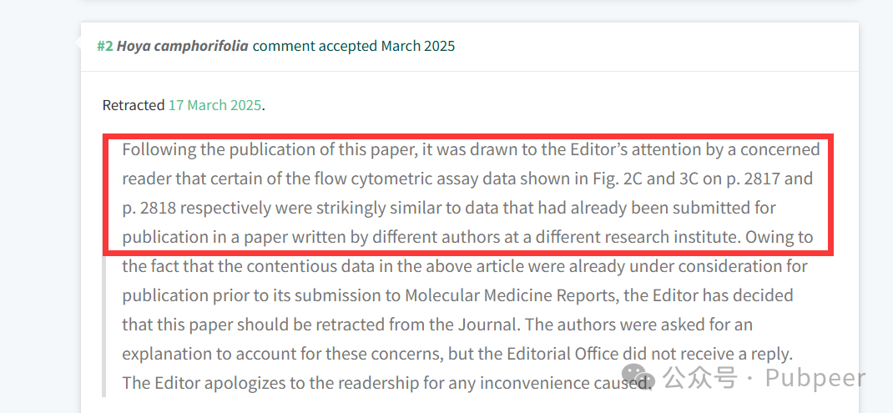

由于这些有争议的数据在提交至《Molecular Medicine Reports》之前，已在其他地方处于发表审核流程中，2024 年 8 月，网友 “Hoya camphorifolia” 便针对数据相似问题进行了评论。最终，编辑决定将该论文从期刊撤回。编辑曾要求作者就这些问题作出解释，但编辑部未收到回复。2025 年 3 月 17 日，该论文正式被撤稿，编辑就此事给读者带来的不便表示歉意。这一事件也为科研诚信敲响了警钟，科研成果的真实性和严谨性是学术发展的基石，任何违背这一原则的行为都将受到严肃对待。

https://pubpeer.com/publications/B07B4AFC1C6F49E6C37EF6210242CC

来源：公众号pubpeer原创，文章涉及作者姓名都为音译名字；转载贴子请注明出处，若没注明pubpeer公众号出处，构成侵权。





声明：转载此文是出于传递更多信息之目的。若有来源标注错误或侵犯了您的合法权益，请作者持权属证明与本网联系，我们将及时更正、删除，谢谢

**Pubpeer，专注科研工作者。关注请长按上方二维码。投稿、合作、转载授权事宜请联系本号，回复2025，微信ID：BikElisabeth  或邮箱：Pubpeer@qq.com**